**Estructuras de Datos**

**Para resolver algunos de los ejercicios listados es necesario revisar la antología de grafos:**

**http://pbello.cs.buap.mx/AntologiaEstructuras.html**

M.C. Pedro Bello López

**GRAFOS**

**Cuestionario de preguntas**

**Ejercicio 1.** Expresa en forma matricial los grafos



**Ejercicio 2.** Representa gráficamente los siguientes grafos cuyas matrices de adyacencia son



**Ejercicio 3.** Sea G un grafo completo con cuatro vértices. Construir todos sus subgrafos salvo isomorfismos.

**Ejercicio 4.** ¿Son isomorfos los grafos de las siguientes parejas?



**Ejercicio 5.** Encuentra un circuito de Euler para los grafos



**Ejercicio 6.** Encuentra un camino de Euler para los grafos



**Ejercicio 7.** Determina cuáles de los siguientes grafos son planos



**Ejercicio 8.** Se conocen los siguientes datos sobre las personas a, b, c, d, e, f y g:

1. La persona a habla inglés.

2. La persona b habla inglés y español.

3. La persona c habla inglés, italiano y ruso.

4. La persona d habla japonés y español.

5. La persona e habla alemán e italiano.

6. La persona f habla francés, japonés y ruso.

7. La persona g habla francés y alemán.

¿Es cierto que cada par de personas se pueden comunicar entre ellas utilizando si, es necesario, a otra persona como intérprete?

**Ejercicio 9.** ¿Cuáles de los siguientes grafos contienen un circuito Hamiltoniano?



**Ejercicio 10.** ¿Existe un grafo con seis vértices cuyos grados sean uno, dos, dos, tres, cuatro y cuatro respectivamente?

**Ejercicio 11.** Sea un grafo plano y conexo con nueve vértices de grados dos (tres veces), tres (tres veces), cuatro (dos veces) y cinco. ¿Cuántos lados hay? ¿Y caras?

**Ejercicio 12.** ¿Es plano el grafo siguiente?



**Ejercicio 13.** ¿Cuál de las siguientes afirmaciones sobre el grafo es falsa?



a) es bipartido.

b) contiene un subgrafo isomorfo a K4.

c) es un circuito de Euler.

d) es plano.

**Ejercicio 14.** ¿Cuántos vértices ha de tener un grafo plano, regular de grado 5 y con 20 caras?

**Ejercicio 15.** Dado el siguiente grafo de carreteras

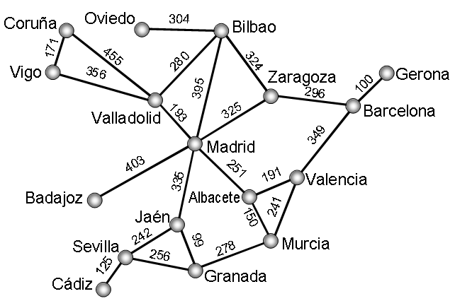

* ¿Cuál es el camino más corto de Murcia a Badajoz?
* ¿Existen caminos entre todos los pares de ciudades?
* ¿Cuál es la ciudad más lejana a Barcelona?
* ¿Cuál es la ciudad más céntrica?
* ¿Cuántos caminos distintos existen de Sevilla a Zaragoza?
* ¿Cómo hacer un tour entre todas las ciudades en el menor tiempo posible?

**Ejercicio 16**. Para **n** nodos, ¿cuántas aristas tendrá un grafo completo (dirigido o no dirigido)?

**Ejercicio 17.** Dado el siguiente grafo, conectar todas las computadoras con el menor coste total.

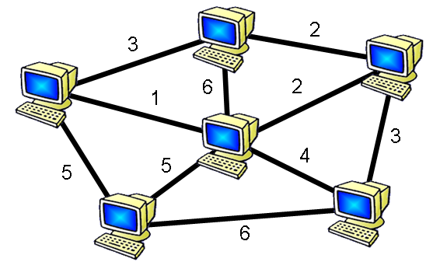

**Ejercicio 18.** Grafo de estrategias de pase del balón del Real Murcia. ¿Qué jugador, o jugadores, desconectan al equipo si los eliminamos?

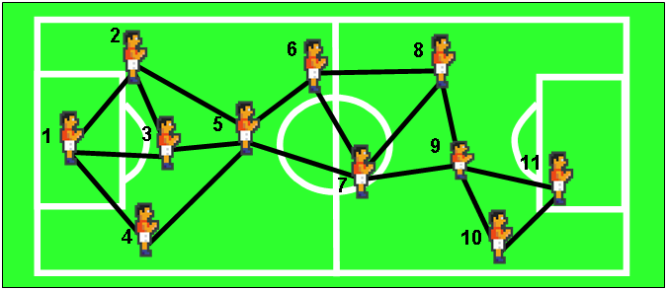

**Ejercicio 19.** Dado el siguiente grafo:

A

B

G

D

E

H

I

C

F

3

8

1

8

5

7

6

6

9

3

1

1

10

2

a) Muestre la lista de nodos que corresponden al recorrido a lo ancho

b) Muestre la lista de nodos que corresponden al recorrido a lo profundo

c) Aplique al Algoritmo de Kruskal para hallar el Árbol de Extensión Mínima

d) Aplique el Algoritmo de Prim para hallar el Árbol de Extensión Mínima

e) Aplique el Algoritmo de Dijkstra para hallar el Árbol del Camino Más Corto para el nodo H

**Ejercicio 19.** ¿Cuál sería la representación del siguiente grafo por medio de estos tres elementos: una matriz de adyacencias, una lista de adyacencias y una lista de arcos?

A

C

B

D

E

F

G

**Ejercicio 20.** Trace un grafo dirigido que corresponda a la siguiente relación: x está relacionada con y si x-y es divisible entre 3 (Considere que x y y son los enteros del 1 hasta el 12). Para el grafo obtenido:

a) Indique si el grafo contiene ciclos y cuáles son.

b) Muestre todas las trayectorias simples posibles de 1 a 12.

**Ejercicio 21.** Obtener los recorridos primero a lo ancho y primero a lo profundo de cada uno de los siguientes grafos, a partir del nodo A, suponga que se guardan en orden alfabético.

|  |  |
| --- | --- |
| a)  E  A  B  C  D  3  5  2  4  2  6  1  1  3  2 | b)  B  C  E  D  F  A  8  6  5  3  1  1  5  3  2 |
| c)  2  A  3  D  2  6  1  G  C  H  F  B  2  2  1  E  3  7  4  4 | d)  3  8  A  B  G  D  E  H  I  C  F  1  8  5  7  6  6  9  3  1  1  10  2 |

**Ejercicio 22**. Para cada uno de los grafos del problema anterior, encuentre:

a) El árbol de extensión mínima

b) El árbol del camino más corto para el nodo E, para C y para B

**Ejercicio 23.** Para un grafo no dirigido que tiene cinco nodos vértice. ¿Cuántos arcos habrá en el grafo si todos los nodos vértices se relacionan unos con otros?

a) 10 b) 20 c) 25 d) 9 e) 15

**Ejercicio 24.** Dado el siguiente grafo:

E

A

B

C

D

F

H

I

J

G

2

2

2

3

4

4

6

5

3

4

6

5

4

3

5

¿Cuál de las siguientes opciones representa un recorrido válido para el grafo, partiendo del nodo H?

|  |  |
| --- | --- |
| a) H G J D I E F C A B | b) H C A B F E G I D J |
| c) H C F G A I D E B J | d) H C F A I G D J B E |

**Ejercicio 25**. ¿Cuál de los siguientes valores representa el costo mínimo de conexión para el grafo del ejercicio 24?

a) 22 b) 27 c) 31 d) 33 e) Ninguno de los anteriores

**Ejercicios 26**. ¿Cuál de los árboles representa el árbol del camino más corto para A?

E

A

B

C

D

5

7

2

F

1

2

3

6

4

1

|  |  |
| --- | --- |
| a)  E  A  B  C  D  F | b)  E  A  B  C  D  F |
| c)  E  A  B  C  D  F | d)  E  A  B  C  D  F |

**Ejercicio 27.** Dado el siguiente grafo



Determine:

(a) si es euleriano

(b) si posee un camino euleriano

(c) si es o no hamiltoniano.

**Ejercicio 28.** Para el grafo de la figura siguiente:



Determine (Investigar los términos necesario):

(a) la sucesión de grados

(b) el diámetro

(c) la cintura

(d) la circunferencia.

**Ejercicio 29.** Un grafo completo tiene 55 aristas. ¿Cuántos vértices tiene?

**Ejercicio 30.** Dibuje un grafo plano con 7 vértices y 15 aristas.